Trường ĐH Kinh tế (ĐH Đà Nẵng):
Tuyển sinh theo 5 phương thức
Trường ĐH Kinh tế (ĐH Đà Nẵng) sử dụng 5 phương thức tuyển sinh bao gồm xét tuyển theo đề án tuyển sinh riêng của trường (bao gồm Nhóm 1 và Phương thức 2, Nhóm 2), xét tuyển theo kết quả thi THPT, xét tuyển dựa trên kết quả học tập THPT (xét học bạ), xét tuyển theo kết quả thi đánh giá năng lực của ĐH Quốc gia TP.HCM, trong đó chia thành 2 nhóm:
-Nhóm 1: Xét tuyển thí sinh tốt nghiệp THPT vào chương trình cử nhân chính quy liên kết quốc tế
-Nhóm 2: Xét tuyển thí sinh tốt nghiệp THPT vào chương trình đào tạo hệ chính quy
Nhóm 1: Xét tuyển thí sinh tốt nghiệp THPT vào chương trình cử nhân chính quy liên kết quốc tế (100 chỉ tiêu). Các ngành: Quản trị kinh doanh, Quản trị marketing, Kinh doanh quốc tế, Kế toán
* Chương trình cử nhân chính quy liên kết quốc tế là chương trình đào tạo chính quy hướng đến cho sinh viên chuyển tiếp học 2 năm cuối (phương thức 2+2) hoặc 1 năm cuối (phương thức 3+1) tại các trường đại học đối tác trên thế giới. Chương trình được giảng dạy hoàn toàn bằng Tiếng Anh bao gồm 2 phương thức:
- Phương thức 2+2: hai năm đầu học tại Việt Nam và hai năm cuối học tại các trường đối tác nước ngoài
- Phương thức 3+1: ba năm đầu học tại Việt Nam và một năm cuối học tại các trường đối tác nước ngoài
Hoàn thành chương trình, sinh viên được sẽ được các trường đối tác cấp bằng với các ngành đào tạo gồm Quản trị kinh doanh, Quản trị Marketing, Kinh doanh quốc tế, Kế toán... Các sinh viên theo học chương trình này nếu những năm cuối không chuyển tiếp sang trường đối tác thì sẽ tiếp tục học tại Việt Nam theo chương trình chính quy cùng với sinh viên của trường và được nhận bằng đại học chính quy do Trường ĐH Kinh tế - ĐH Đà Nẵng cấp.
Đối tượng: Thí sinh tốt nghiệp THPT của Việt Nam hoặc đã tốt nghiệp chương trình THPT của nước ngoài thỏa mãn điều kiện: Có chứng chỉ tiếng Anh quốc tế trong thời hạn 2 năm (tính đến ngày 20-8-2020) đạt IELTS 5.5 trở lên hoặc TOEFL iBT 46 điểm trở lên và thỏa mãn hoặc (1) Điểm trung bình các môn học kỳ I năm lớp 12 (điểm học bạ) từ 6,0 trở lên tính theo thang điểm 10 (hoặc tương đương) hoặc (2) Tổng điểm xét tuyển phải đạt từ 12 điểm trở lên với tổng điểm xét tuyển là tổng điểm môn Toán và một môn khác trong các môn Vật lý, Hóa học, Ngữ văn. Điểm xét tuyển của từng môn được lấy trong học bạ của năm lớp 10, lớp 11 và học kỳ I của năm lớp 12.
Cách tính cụ thể như sau:
Tổng điểm Điểm xét tuyển Điểm xét tuyển môn được chọn
= + xét tuyển môn Toán (trong các môn: Vật lý, Hóa học, Ngữ văn)
Trong đó: Điểm xét tuyển môn A = (Điểm trung bình môn học A cả năm lớp 10 + Điểm trung bình môn học A cả năm lớp 11 + Điểm trung bình môn học A học kỳ I năm lớp 12)/3
Ghi chú: Điểm xét tuyển môn học A được làm tròn hai (02) chữ số thập phân.
Trong trường hợp có nhiều thí sinh cùng thỏa điều kiện và vượt chỉ tiêu tuyển sinh đã công bố, Nhà trường ưu tiên xét tuyển lần lượt từ cao xuống thấp theo thứ tự các tiêu chí sau: (1) điểm tiếng Anh quốc tế IELTS hoặc TOEFL iBT, (2) điểm trung bình các môn học kỳ I năm lớp 12.

Bảng điểm so sánh tương đương các Chứng chỉ tiếng Anh quốc tế
STT | Chứng chỉ IELTS | Chứng chỉ TOEFL iBT
1 | 5.5 | 46 – 59
2 | 6.0 | 60 – 78
3 | 6.5 | 79 – 93
4 | 7.0 | 94 – 101
5 | 7.5 | 102 – 109
6 | 8.0-9.0 | 110 – 120

Chỉ tiêu cụ thể:
TT | Ngành đào tạo đại học |  |  | Mã đăng ký | Chỉ tiêu Chương trình cử nhân chính quy liên kết quốc tế  (Nhóm 1)
1 |  | Chương trình cử nhân chính quy liên |  | 7340120QT | 100
 |  | kết quốc tế*

Nhóm 2: Xét tuyển thí sinh tốt nghiệp THPT vào chương trình đào tạo hệ chính quy (3.300 chỉ tiêu). Trường xét tuyển vào chương trình chính quy, ưu tiên theo thứ tự các phương thức sau:
Phương thức 1: Xét tuyển thẳng thí sinh đạt giải trong các kỳ thi học sinh giỏi quốc gia, quốc tế bậc THPT (Đối tượng 1). Xét tuyển thẳng những thí sinh đạt giải trong các kỳ thi học sinh giỏi quốc gia, quốc tế bậc THPT và những thí sinh đủ điều kiện khác theo quy định của Bộ GD-ĐT vào chương trình đào tạo chính quy. Chỉ tiêu không giới hạn, nhưng nằm trong chỉ tiêu chung của từng ngành.
Phương thức 2: Xét tuyển thí sinh tốt nghiệp THPT vào chương trình đào tạo hệ chính quy theo đề án tuyển sinh riêng (1.800 chỉ tiêu). Trường xét tuyển theo đề án tuyển sinh riêng vào chương trình chính quy, ưu tiên theo thứ tự các đối tượng sau:
Thí sinh tham gia trong cuộc thi “Đường lên đỉnh Olympia” trên Đài truyền hình Việt Nam (VTV) (Đối tượng 2). Xét tuyển thí sinh tốt nghiệp THPT đã tham gia vòng thi tuần trong cuộc thi “Đường lên đỉnh Olympia” vào chương trình chính quy. Ưu tiên xét tuyển lần lượt theo thứ tự thí sinh tham gia thi năm, quý, tháng, tuần.
Thí sinh đạt giải Nhất, Nhì, Ba kỳ thi học sinh giỏi dành cho học sinh lớp 12 thuộc các năm 2018, 2019, 2020 cấp tỉnh, thành phố trực thuộc trung ương (Đối tượng 3). Xét tuyển những thí sinh đạt giải nhất, nhì, ba kỳ thi học sinh giỏi cấp tỉnh, thành phố (trực thuộc trung ương) bậc THPT. Xét tuyển ưu tiên theo thứ tự thí sinh đạt (1) giải nhất, (2) giải nhì, (3) giải ba. Trong trường hợp có nhiều thí sinh cùng thỏa điều kiện và vượt chỉ tiêu tuyển sinh đã công bố, Nhà trường ưu tiên xét tuyển lần lượt từ cao xuống thấp theo tổng điểm xét tuyển. Điểm xét tuyển được lấy từ kết quả học tập trong chương trình THPT các năm lớp 10, lớp 11 và học kỳ I năm lớp 12 (điểm học bạ).
Tổng điểm xét tuyển = (Điểm trung bình các môn cả năm lớp 10 + Điểm trung bình các môn cả năm lớp 11 + Điểm trung bình các môn học kỳ I năm lớp 12)
Chú ý:
+ Đăng ký vào các ngành thuộc khối Quản trị, Kinh doanh, Thống kê: Thí sinh đạt giải một trong các môn Toán, Vật lý, Hoá học, Ngữ Văn, Ngoại ngữ, Tin, Sinh học.
+ Đăng ký vào các ngành thuộc khối Quản lý nhà nước, Luật: Thí sinh đạt giải một trong các môn Toán, Vật lý, Hoá học, Ngữ Văn, Ngoại ngữ, Tin, Lịch sử, Địa lý, Giáo dục công dân.
Thí sinh tốt nghiệp THPT năm 2020 có chứng chỉ tiếng Anh quốc tế trong thời hạn 2 năm đạt IELTS 5.5 trở lên hoặc TOEFL iBT 46 điểm trở lên và có tổng điểm xét tuyển đạt từ 12 điểm trở lên (Đối tượng 4). Xét tuyển thí sinh tốt nghiệp THPT năm 2020 có chứng chỉ tiếng Anh quốc tế trong thời hạn 2 năm (tính đến ngày 20.08.2020) đạt IELTS 5.5 trở lên hoặc TOEFL iBT 46 điểm trở lên và có tổng điểm xét tuyển đạt từ 12 điểm trở lên với tổng điểm xét tuyển là tổng điểm môn Toán và một môn khác trong các môn Vật lý, Hóa học, Ngữ văn. Điểm xét tuyển của từng môn được lấy trong học bạ của năm lớp 10, lớp 11 và học kỳ I năm lớp 12.
Cách tính cụ thể như sau:
Tổng điểm Điểm xét tuyển Điểm xét tuyển môn được chọn
= + xét tuyển môn Toán (trong các môn: Vật lý, Hóa học, Ngữ văn)
Trong đó: Điểm xét tuyển môn A = (Điểm trung bình môn học A cả năm lớp 10 + Điểm trung bình môn học A cả năm lớp 11 + Điểm trung bình môn học A học kỳ I năm lớp 12)/3
Ghi chú: Điểm xét tuyển môn A được làm tròn hai (02) chữ số thập phân.
Trong trường hợp có nhiều thí sinh cùng thỏa điều kiện và vượt chỉ tiêu tuyển sinh đã công bố, Nhà trường ưu tiên xét tuyển lần lượt từ cao xuống thấp theo thứ tự các tiêu chí sau: (1) điểm tiếng Anh quốc tế IELTS hoặc TOEFL iBT, (2) tổng điểm xét tuyển.
Thí sinh tốt nghiệp THPT năm 2020 có kết quả xếp loại học lực GIỎI các năm lớp 10, lớp 11 và học kỳ I năm lớp 12 trong chương trình THPT (Đối tượng 5) Xét tuyển thí sinh tốt nghiệp THPT năm 2020 có kết quả xếp loại học lực cả năm lớp 10, lớp 11 và học kỳ I năm lớp 12 đạt loại GIỎI vào chương trình chính quy. Trong trường hợp có nhiều thí sinh cùng thỏa điều kiện và vượt chỉ tiêu tuyển sinh đã công bố, Nhà trường ưu tiên xét tuyển lần lượt từ cao xuống thấp theo thứ tự các tiêu chí sau:
- Tổng điểm xét tuyển:
Tổng điểm xét tuyển dựa trên điểm trung bình các môn cả năm lớp 10, cả năm lớp 11 và học kỳ I năm lớp 12 (điểm học bạ). Cách tính cụ thể:
Tổng điểm xét tuyển = (Điểm trung bình các môn cả năm lớp 10 + Điểm trung bình các môn cả năm lớp 11 + Điểm trung bình các môn học kỳ I năm lớp 12)
- Điểm xét tuyển môn Toán:
Điểm xét tuyển môn Toán được lấy trong học bạ các năm lớp 10, lớp 11 và học kỳ I năm lớp 12. Cách tính cụ thể: Điểm xét tuyển = (Điểm trung bình môn Toán cả năm lớp 10 + Điểm trung bình môn Toán môn Toán cả năm lớp 11 + Điểm trung bình môn Toán học kỳ I năm lớp 12)/3

Ghi chú: Điểm xét tuyển môn Toán được làm tròn hai (02) chữ số thập phân.

Chỉ tiêu cụ thể:
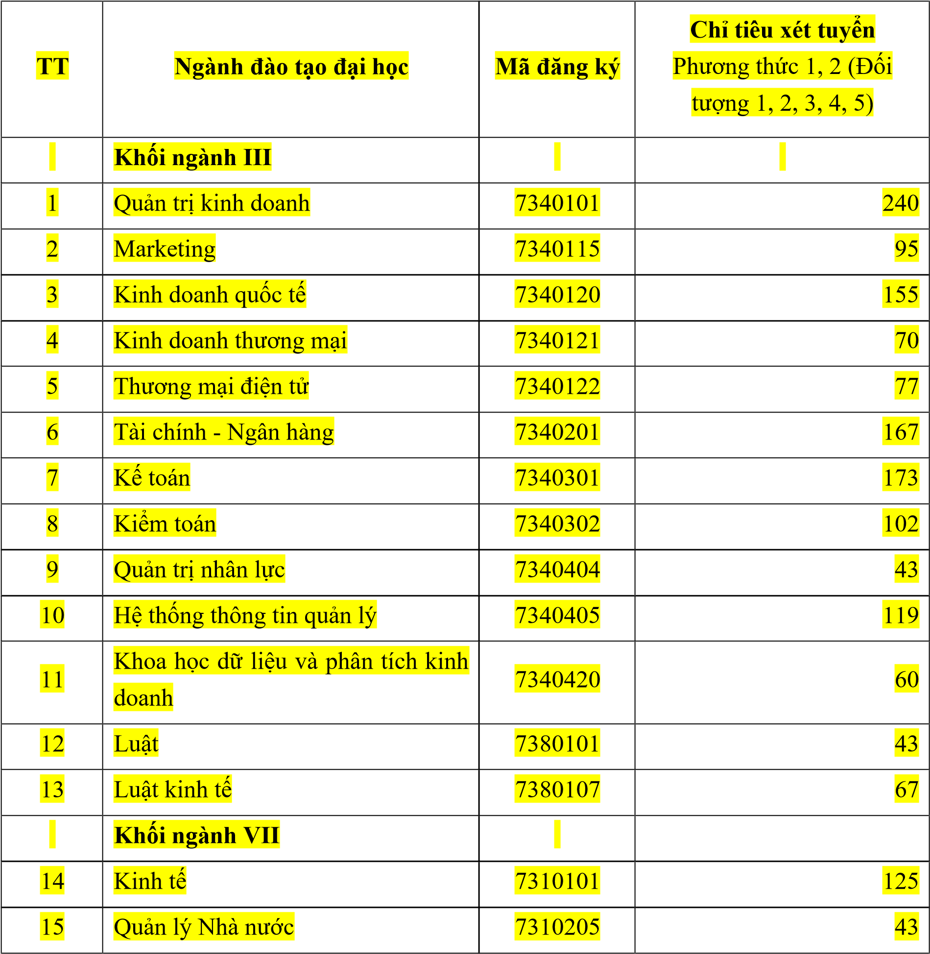
16

Thống kê
kinh tế

7310107

30

17

Quản trị Dịch vụ du lịch và lữ hành

7810103

101

18

Quản trị khách sạn

7810201

90

Tổng

1800

Phương thức 3: Xét tuyển thí sinh tốt nghiệp THPT năm 2020 dựa trên kết quả học tập THPT (học bạ) từ 18 điểm trở lên (665 chỉ tiêu) Đối tượng: Thí sinh tốt nghiệp THPT năm 2020 và có tổng điểm xét tuyển dựa trên kết quả học tập THPT (học bạ) từ 18 điểm trở lên (Đối tượng 6). Xét tuyển thí sinh tốt nghiệp THPT năm 2020 và có tổng điểm xét tuyển từ 18 điểm trở lên vào chương trình đào tạo chính quy dựa trên kết quả học tập của các môn năm lớp 10, lớp 11 và học kỳ I năm lớp 12 (điểm học bạ) trong tổ hợp môn xét tuyển của Nhà trường. Thông tin về tổ hợp môn xét tuyển của trường như sau:
TT | Mã tổ hợp môn | Tổ hợp môn xét tuyển
1 | A00 | Toán, Vật lí, Hóa học
2 | A01 | Toán, Vật lí, Tiếng Anh
3 | D01 | Ngữ văn, Toán, Tiếng Anh

Trong trường hợp có nhiều thí sinh cùng thỏa điều kiện và vượt chỉ tiêu tuyển sinh đã công bố, Nhà trường ưu tiên xét tuyển theo thứ tự từ cao xuống thấp theo tổng điểm xét tuyển của các môn trong tổ hợp môn xét tuyển của Nhà trường.
Tổng điểm Điểm xét tuyển Điểm xét tuyển Điểm xét tuyển
= +
xét tuyển môn thứ 1 môn thứ 2 + môn thứ 3
Trong đó:
Điểm xét tuyển = (Điểm trung bình môn học A cả năm lớp 10 + Điểm trung bình môn học A môn A cả năm lớp 11 + Điểm trung bình môn học A học kỳ I năm lớp 12)/3
Ghi chú: Điểm xét tuyển môn A được làm tròn hai (02) chữ số thập phân.
Ví dụ: Thí sinh chọn mã tổ hợp môn A00. Tổng điểm xét tuyển của thí sinh sẽ được tính:
Tổng điểm Điểm xét tuyển Điểm xét tuyển Điểm xét tuyển
= +
xét tuyển môn Toán môn Vật lí + môn Hoá học
Trường hợp có nhiều thí sinh có cùng tổng điểm xét tuyển và vượt chỉ tiêu tuyển sinh đã công bố, Nhà trường ưu tiên xét tuyển lần lượt từ cao xuống thấp theo điểm xét tuyển môn Toán trong tổ hợp môn xét tuyển.
Chỉ tiêu cụ thể:
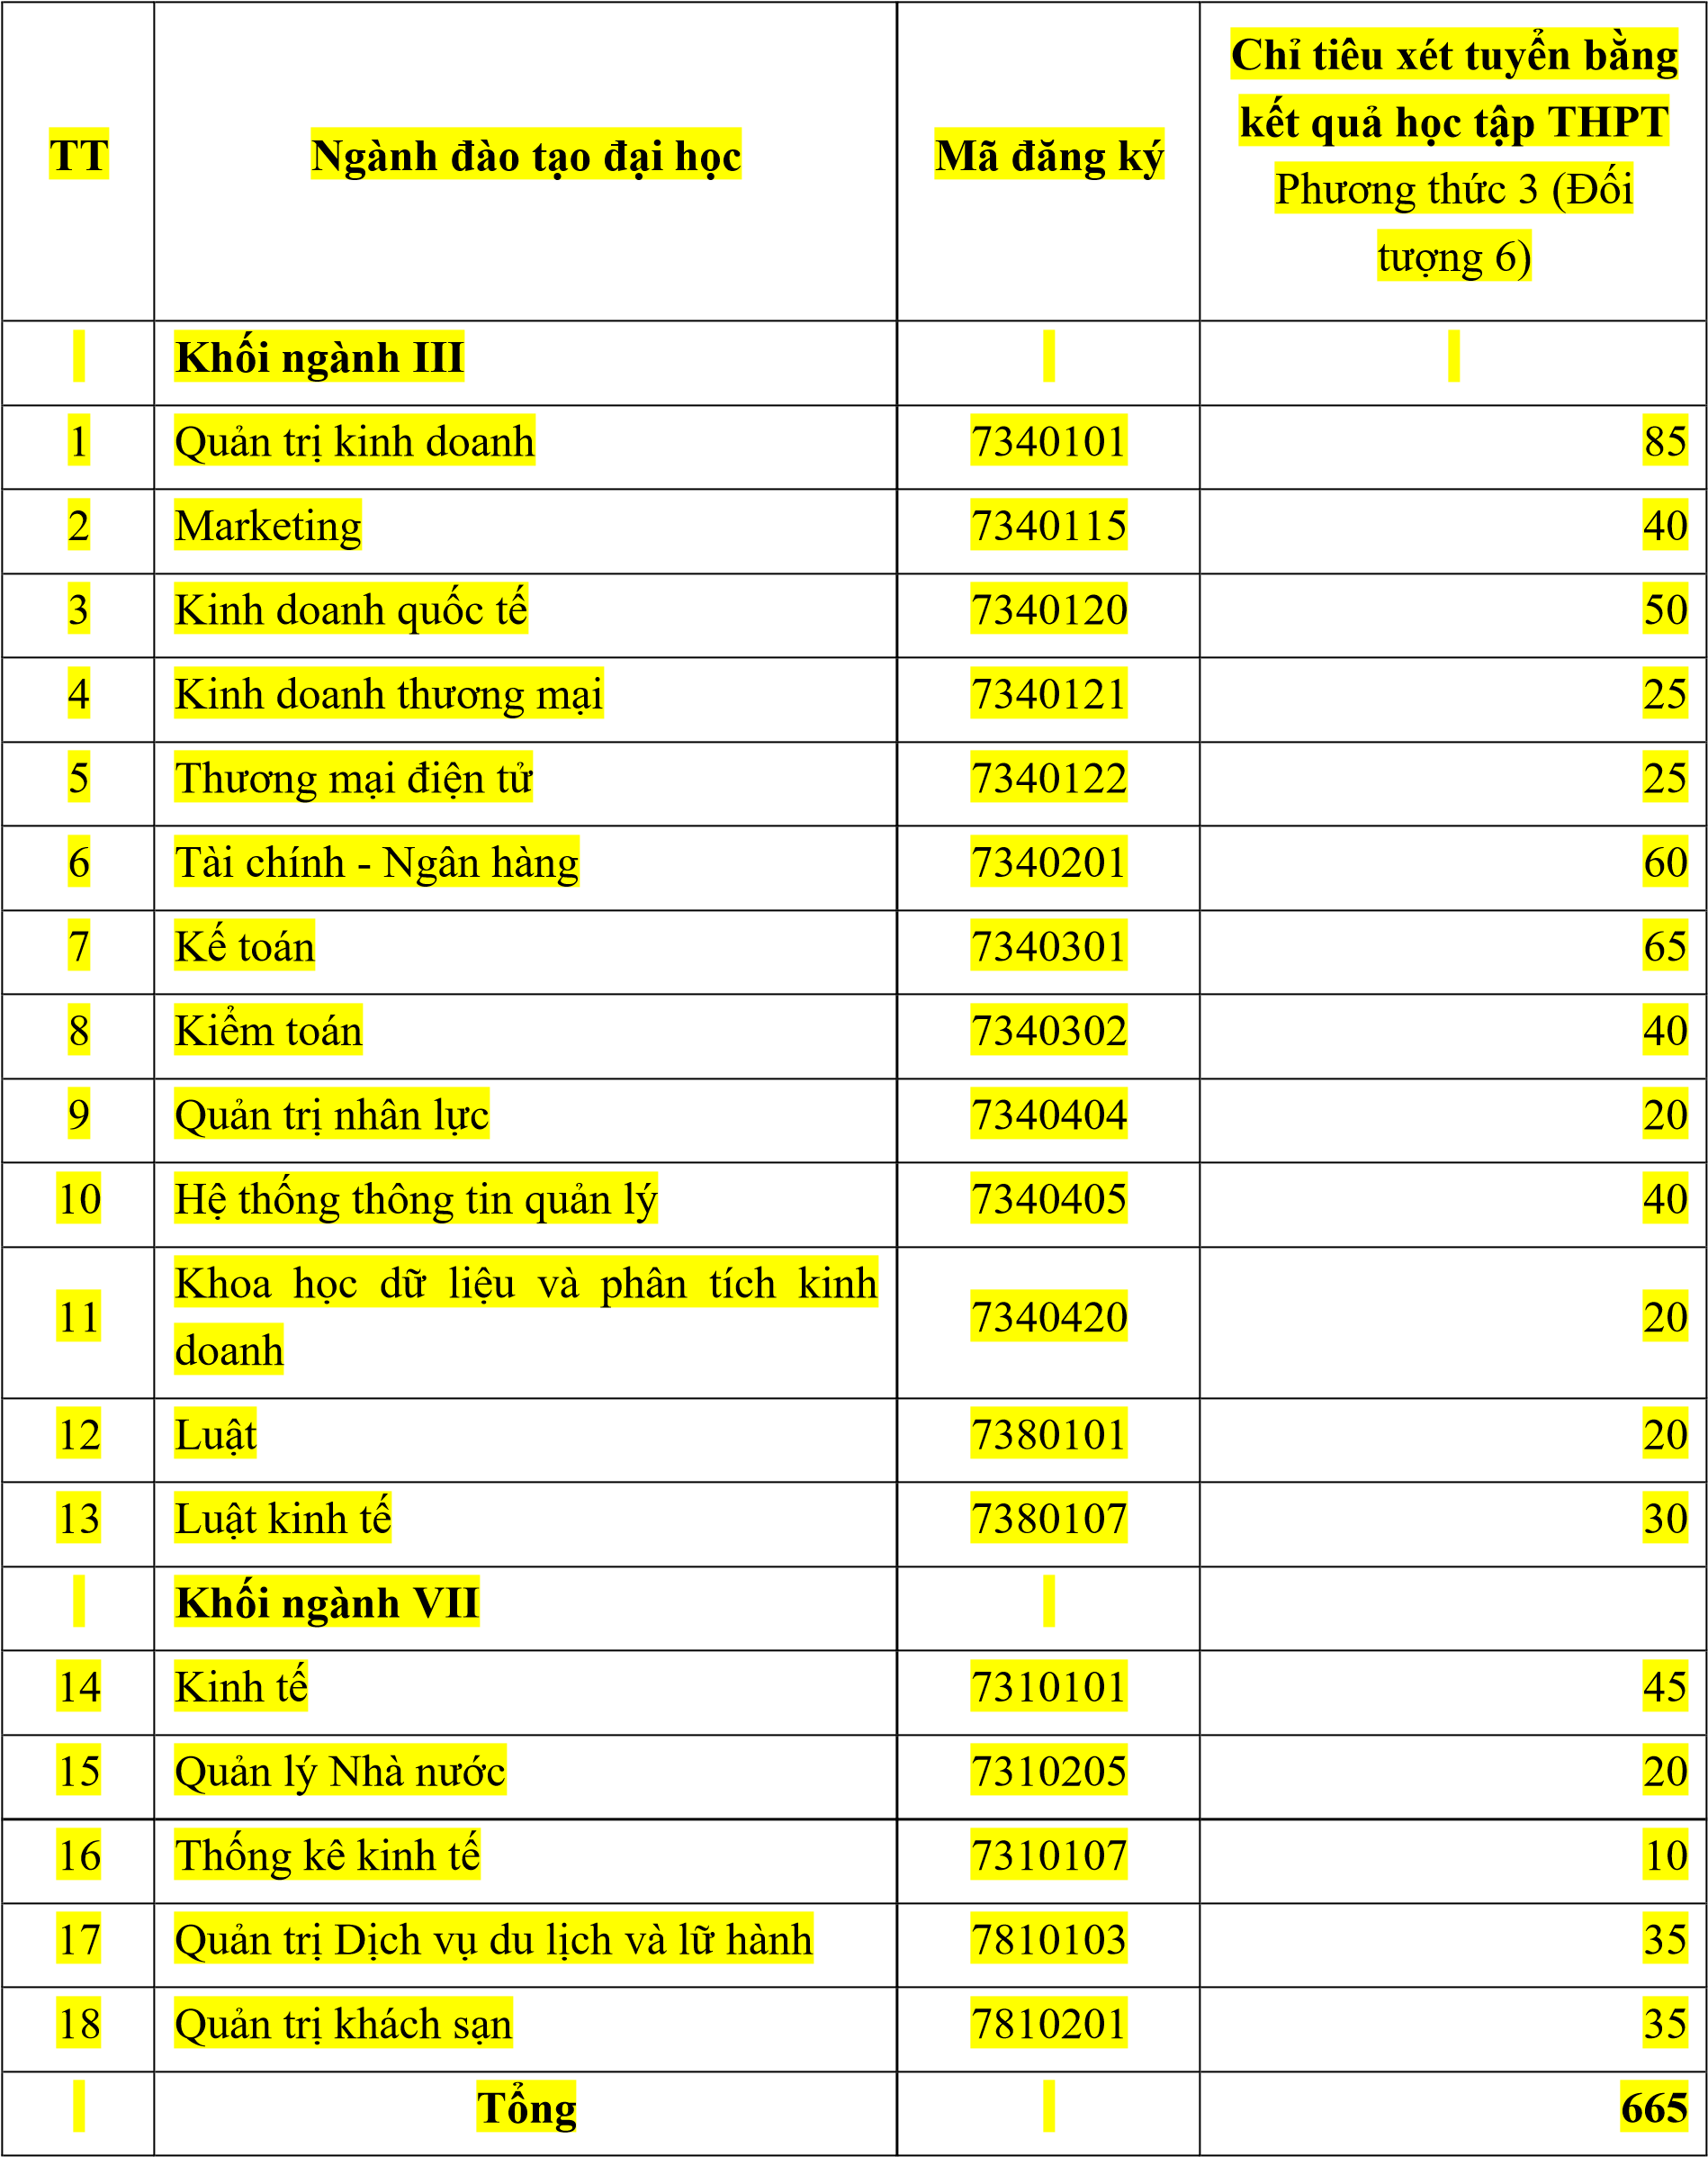

Phương thức 4: Xét tuyển thí sinh dựa trên kết quả kỳ thi đánh giá năng lực của ĐH Quốc gia TP.HCM năm 2020 (175 chỉ tiêu). Đối tượng: Thí sinh tốt nghiệp THPT và có kết quả kỳ thi đánh giá năng lực của ĐH Quốc gia TP.HCM năm 2020 từ 720 điểm trở lên (Đối tượng 7) vào chương trình đào tạo hệ chính quy. Trong trường hợp có nhiều thí sinh cùng thỏa điều kiện và vượt chỉ tiêu tuyển sinh đã công bố, trường ưu tiên xét tuyển lần lượt từ cao xuống thấp theo điểm kỳ thi đánh giá năng lực của ĐH Quốc gia TP.HCM.
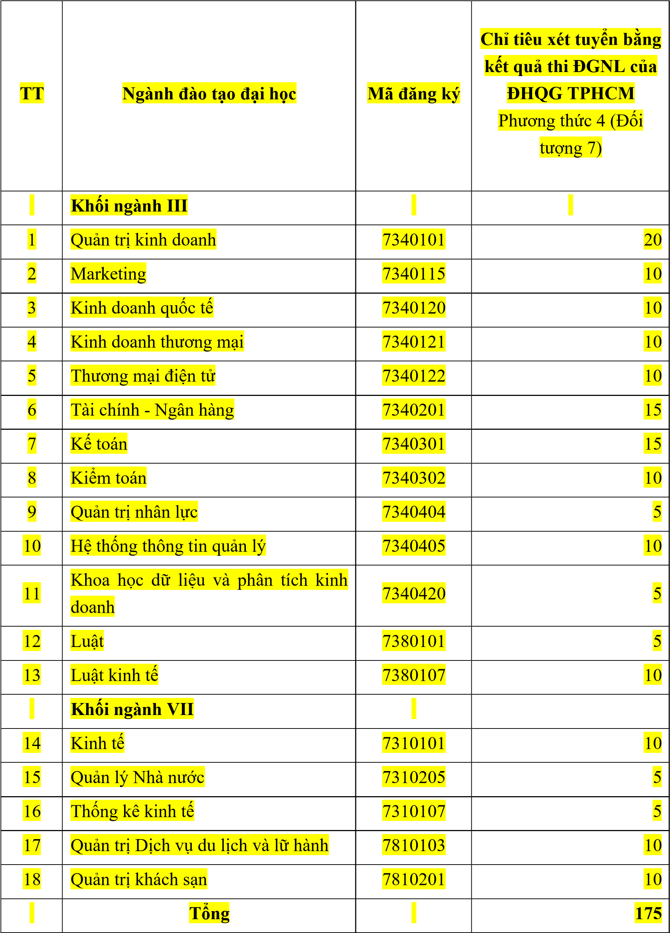

Phương thức 5: Xét tuyển thí sinh tốt nghiệp THPT năm 2020 (660 chỉ tiêu) Đối tượng: Thí sinh tốt nghiệp THPT năm 2020 (Đối tượng 8)
Xét tuyển thí sinh dựa trên kết quả kỳ thi tốt nghiệp THPT năm 2020 vào chương trình đào tạo chính quy. Nhà trường ưu tiên xét tuyển lần lượt từ cao xuống thấp theo tổng điểm xét tuyển các môn trong tổ hợp môn xét tuyển của Nhà trường. Thông tin về Khối ngành đào tạo và Tổ hợp môn xét tuyển + Khối Quản trị, kinh doanh, Thống kê:
TT | Mã tổ hợp môn | Tổ hợp môn xét tuyển
1 | A00 | Toán, Vật lí, Hóa học
2 | A01 | Toán, Vật lí, Tiếng Anh
3 | D01 | Ngữ văn, Toán, Tiếng Anh
4 | D90 | Toán, Khoa học tự nhiên, Tiếng Anh
+ Khối Quản lý nhà nước, Luật:
TT | Mã tổ hợp môn | Tổ hợp môn xét tuyển
1 | A00 | Toán, Vật lí, Hóa học
2 | A01 | Toán, Vật lí, Tiếng Anh
3 | D01 | Ngữ văn, Toán, Tiếng Anh
4 | D96 | Toán, Khoa học xã hội, Tiếng Anh
Chỉ tiêu cụ thể:
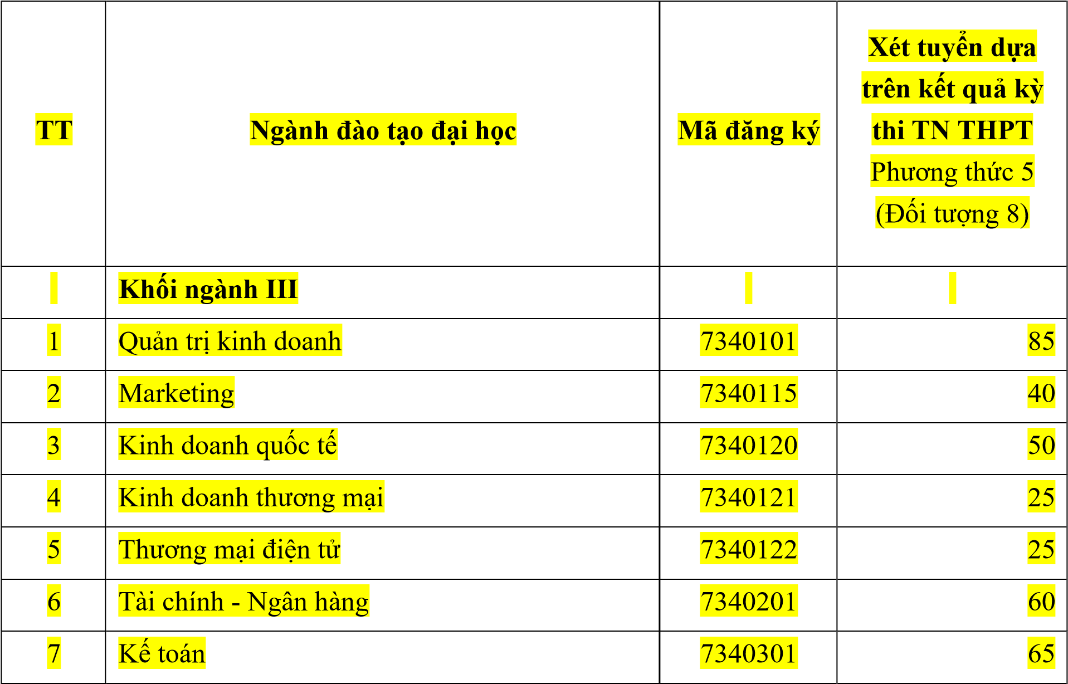
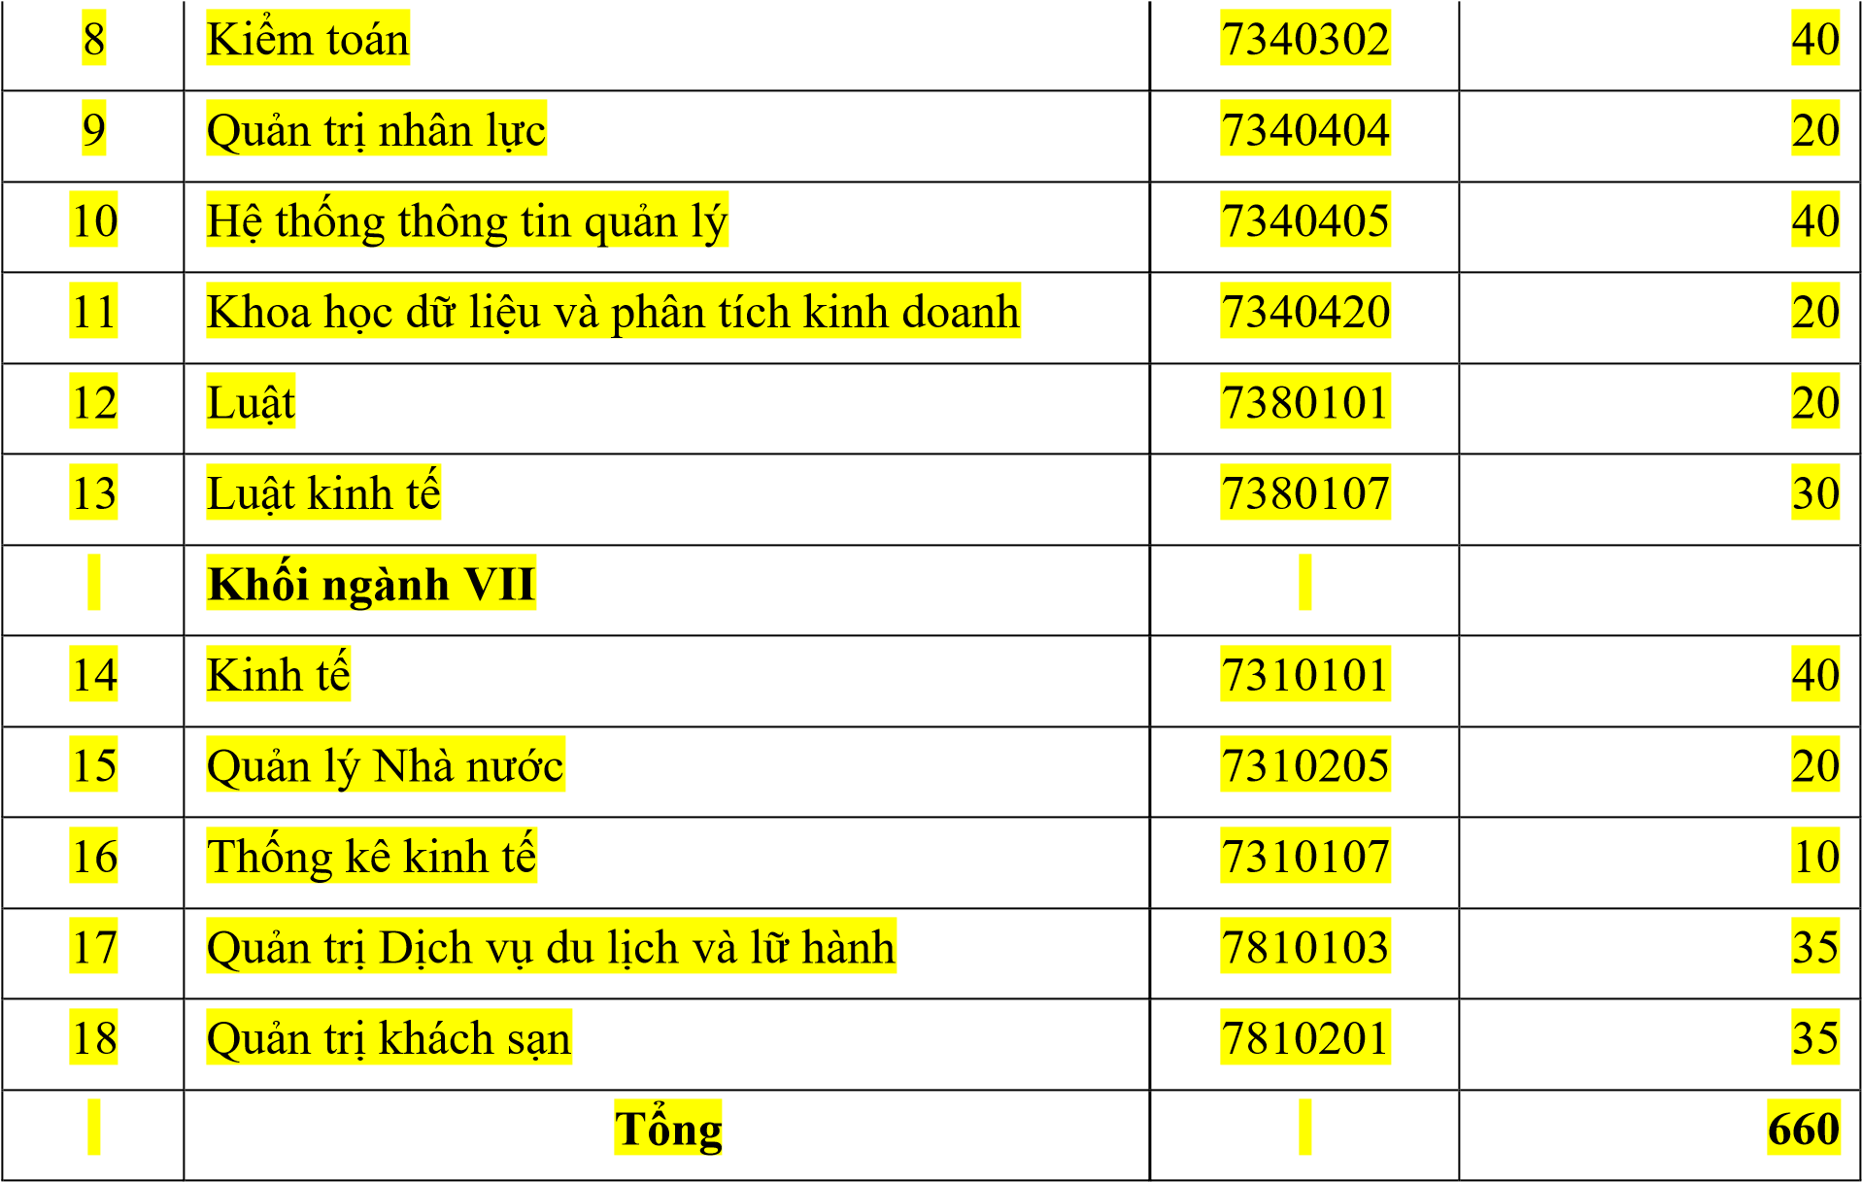

Ghi chú: Trong trường hợp chỉ tiêu tuyển sinh dành cho các Nhóm/Phương thức/Đối tượng ưu tiên trước không tuyển sinh hết, chỉ tiêu sẽ được chuyển xuống các Nhóm/Phương thức/Đối tượng ưu tiên tiếp theo của ngành tương ứng.

Trường ĐH Kinh tế (ĐH Đà Nẵng) - Mã trường: DDQ

T  T | TĐ  ĐT | Mã ngành | Ngành học | Chỉ tiêu |  | Tổ hợp môn  xét tuyển 1 |  |  |  |  |  | Tổ hợp môn  xét tuyển 2 |  | Tổ hợp môn  xét tuyển 3 |  |  |  | Tổ hợp môn  xét tuyển 4
 |  |  |  | Theo  KQ  thi  THPT | Theo  P/thức  khác | Tổ  hợp  mô  n |  |  |  |  | Môn  chính | Tổ  hợp  mô  n | Môn  chính | Tổ  hợp  mô  n |  |  | Môn  chính | Tổ  hợp  mô  n |  |  |  | Môn  chính
1 | Đại học | 7340101 | Quản trị kinh  doanh | 85 | 345 | Toán,  Vật  Lí,  Hóa học |  |  |  |  |  | Toán,  Vật lí, Tiếng Anh |  | Ngữ  Văn,  Toán,  Tiếng  Anh |  |  |  |  | Toán |  | ,  ự  ,
 |  |  |  |  |  |  |  |  |  |  |  |  |  |  |  |  |  |  | Khoa
 |  |  |  |  |  |  |  |  |  |  |  |  |  |  |  |  |  |  | học t
 |  |  |  |  |  |  |  |  |  |  |  |  |  |  |  |  |  |  | nhiên
 |  |  |  |  |  |  |  |  |  |  |  |  |  |  |  |  |  |  | Tiếng
 |  |  |  |  |  |  |  |  |  |  |  |  |  |  |  |  |  |  |  | Anh
2 | Đại học | 7340115 | Marketing | 40 | 145 |  | Toán, |  |  |  |  | Toán,  Vật lí, Tiếng Anh |  |  | Ngữ | , g |  |  | Toán |  | ,  ự  ,
 |  |  |  |  |  |  |  | Vậ | t  a |  |  |  |  |  | Văn, |  |  |  | Khoa
 |  |  |  |  |  |  |  | Lí, |  |  |  |  |  |  | Toán |  |  |  | học t
 |  |  |  |  |  |  |  | Hó |  |  |  |  |  |  | Tiến |  |  |  | nhiên
 |  |  |  |  |  |  |  | học |  |  |  |  |  |  | Anh |  |  |  | Tiếng

 |  |  |  |  |  |  |  |  |  |  |  | Anh
 | Đại học | 7340120 | Kinh doanh quốc tế | 50 | 215 | Toán,  Vật  Lí,  Hóa học |  | Toán,  Vật lí, Tiếng Anh |  | Ngữ  Văn,  Toán,  Tiếng  Anh |  |  | Toán |  |  |  | ,  ự  ,
 |  |  |  |  |  |  |  |  |  |  |  |  | Khoa
 |  |  |  |  |  |  |  |  |  |  |  |  | học t
 |  |  |  |  |  |  |  |  |  |  |  |  | nhiên
 |  |  |  |  |  |  |  |  |  |  |  |  | Tiếng
 |  |  |  |  |  |  |  |  |  |  |  |  |  | Anh
 | Đại học | 7340120 QT | Chương trình cử nhân chính quy liên kết quốc tế* | 0 | 100 | Toán,  Vật  Lí,  Hóa học |  | Toán,  Vật lí, Tiếng Anh |  | Ngữ  Văn,  Toán,  Tiếng  Anh |  |  | Toán |  |  |  | ,  ự  ,
 |  |  |  |  |  |  |  |  |  |  |  |  | Khoa
 |  |  |  |  |  |  |  |  |  |  |  |  | học t
 |  |  |  |  |  |  |  |  |  |  |  |  | nhiên
 |  |  |  |  |  |  |  |  |  |  |  |  | Tiếng
 |  |  |  |  |  |  |  |  |  |  |  |  |  | Anh
5 | Đại học | 7340121 | Kinh doanh thương  mại | 25 | 105 | Toán,  Vật  Lí,  Hóa học |  | Toán,  Vật lí, Tiếng Anh |  | Ngữ  Văn,  Toán,  Tiếng  Anh |  |  | Toán |  |  |  | ,  ự  ,
 |  |  |  |  |  |  |  |  |  |  |  |  | Khoa
 |  |  |  |  |  |  |  |  |  |  |  |  | học t
 |  |  |  |  |  |  |  |  |  |  |  |  | nhiên
 |  |  |  |  |  |  |  |  |  |  |  |  | Tiếng
 |  |  |  |  |  |  |  |  |  |  |  |  |  | Anh
6 | Đại học | 7340122 | Thương mại điện  tử | 25 | 112 | Toán,  Vật  Lí,  Hóa học |  | Toán,  Vật lí, Tiếng Anh |  | Ngữ  Văn,  Toán,  Tiếng  Anh |  |  | Toán |  |  |  | ,  ự  ,
 |  |  |  |  |  |  |  |  |  |  |  |  | Khoa
 |  |  |  |  |  |  |  |  |  |  |  |  | học t
 |  |  |  |  |  |  |  |  |  |  |  |  | nhiên
 |  |  |  |  |  |  |  |  |  |  |  |  | Tiếng
 |  |  |  |  |  |  |  |  |  |  |  |  |  | Anh
7 | Đại học | 7340201 | Tài chính - Ngân  hàng | 60 | 242 | Toán,  Vật  Lí,  Hóa học |  | Toán,  Vật lí, Tiếng Anh |  | Ngữ  Văn,  Toán,  Tiếng  Anh |  |  | Toán |  |  |  | ,  ự  ,
 |  |  |  |  |  |  |  |  |  |  |  |  | Khoa
 |  |  |  |  |  |  |  |  |  |  |  |  | học t
 |  |  |  |  |  |  |  |  |  |  |  |  | nhiên
 |  |  |  |  |  |  |  |  |  |  |  |  | Tiếng
 |  |  |  |  |  |  |  |  |  |  |  |  |  | Anh
8 | Đại học | 7340301 | Kế toán | 65 | 253 | Toán,  Vật  Lí,  Hóa học |  | Toán,  Vật lí, Tiếng Anh |  | Ngữ  Văn,  Toán,  Tiếng  Anh |  |  | Toán |  |  |  | ,  ự  ,
 |  |  |  |  |  |  |  |  |  |  |  |  | Khoa
 |  |  |  |  |  |  |  |  |  |  |  |  | học t
 |  |  |  |  |  |  |  |  |  |  |  |  | nhiên
 |  |  |  |  |  |  |  |  |  |  |  |  | Tiếng
 |  |  |  |  |  |  |  |  |  |  |  |  |  | Anh
9 | Đại học | 7340302 | Kiểm toán | 40 | 152 | Toán,  Vật  Lí,  Hóa học |  | Toán,  Vật lí, Tiếng Anh |  | Ngữ  Văn,  Toán,  Tiếng  Anh |  |  | Toán |  |  |  | ,  ự  ,
 |  |  |  |  |  |  |  |  |  |  |  |  | Khoa
 |  |  |  |  |  |  |  |  |  |  |  |  | học t
 |  |  |  |  |  |  |  |  |  |  |  |  | nhiên
 |  |  |  |  |  |  |  |  |  |  |  |  | Tiếng
 |  |  |  |  |  |  |  |  |  |  |  |  |  | Anh
10 | Đại học | 7340404 | Quản trị nhân lực | 20 | 68 | Toán,  Vật  Lí,  Hóa học |  | Toán,  Vật lí, Tiếng Anh |  | Ngữ  Văn,  Toán,  Tiếng  Anh |  |  | Toán |  |  |  | ,  ự  ,
 |  |  |  |  |  |  |  |  |  |  |  |  | Khoa
 |  |  |  |  |  |  |  |  |  |  |  |  | học t
 |  |  |  |  |  |  |  |  |  |  |  |  | nhiên
 |  |  |  |  |  |  |  |  |  |  |  |  | Tiếng
 |  |  |  |  |  |  |  |  |  |  |  |  |  | Anh
11 | Đại học | 7340405 | Hệ thống thông tin  quản lý | 40 | 169 | Toán,  Vật  Lí,  Hóa học |  | Toán,  Vật lí, Tiếng Anh |  | Ngữ  Văn,  Toán,  Tiếng  Anh |  |  | Toán |  |  |  | ,  ự  ,
 |  |  |  |  |  |  |  |  |  |  |  |  | Khoa
 |  |  |  |  |  |  |  |  |  |  |  |  | học t
 |  |  |  |  |  |  |  |  |  |  |  |  | nhiên
 |  |  |  |  |  |  |  |  |  |  |  |  | Tiếng
 |  |  |  |  |  |  |  |  |  |  |  |  |  | Anh
12 | Đại học | 7340420 | Khoa học dữ liệu  và phân tích kinh  doanh | 20 | 85 | Toán,  Vật  Lí,  Hóa học |  | Toán,  Vật lí, Tiếng Anh |  | Ngữ  Văn,  Toán,  Tiếng  Anh |  |  | Toán |  |  |  | ,  ự  ,
 |  |  |  |  |  |  |  |  |  |  |  |  | Khoa
 |  |  |  |  |  |  |  |  |  |  |  |  | học t
 |  |  |  |  |  |  |  |  |  |  |  |  | nhiên
 |  |  |  |  |  |  |  |  |  |  |  |  | Tiếng
 |  |  |  |  |  |  |  |  |  |  |  |  |  | Anh
13 | Đại học | 7380101 | Luật | 20 | 68 | Toán,  Vật  Lí,  Hóa học |  | Toán,  Vật lí, Tiếng Anh |  | Ngữ  Văn,  Toán,  Tiếng  Anh |  |  | Toán,
 |  |  |  |  |  |  |  |  |  |  |  |  | Khoa
 |  |  |  |  |  |  |  |  |  |  |  |  |  | học |  | ,
 |  |  |  |  |  |  |  |  |  |  |  |  |  |  | xã
 |  |  |  |  |  |  |  |  |  |  |  |  |  | hội
 |  |  |  |  |  |  |  |  |  |  |  |  | Tiếng
 |  |  |  |  |  |  |  |  |  |  |  |  |  | Anh
14 | Đại học | 7380107 | Luật kinh tế | 30 | 107 | Toán,  Vật  Lí,  Hóa học |  | Toán,  Vật lí, Tiếng Anh |  | Ngữ  Văn,  Toán,  Tiếng  Anh |  |  | Toán,
 |  |  |  |  |  |  |  |  |  |  |  |  | Khoa
 |  |  |  |  |  |  |  |  |  |  |  |  |  | học |  | ,
 |  |  |  |  |  |  |  |  |  |  |  |  |  |  | xã
 |  |  |  |  |  |  |  |  |  |  |  |  |  | hội
 |  |  |  |  |  |  |  |  |  |  |  |  | Tiếng
 |  |  |  |  |  |  |  |  |  |  |  |  |  | Anh
15 | Đại học | 7310101 | Kinh tế | 40 | 180 | Toán,  Vật  Lí,  Hóa học |  | Toán,  Vật lí, Tiếng Anh |  | Ngữ  Văn,  Toán,  Tiếng  Anh |  | Toán,  Khoa  học tự nhiên, Tiếng Anh
16 | Đại học | 7310205 | Quản lý Nhà nước | 20 | 68 | Toán,  Vật  Lí,  Hóa học |  | Toán,  Vật lí, Tiếng Anh |  | Ngữ  Văn,  Toán,  Tiếng  Anh |  |  | Toán,
 |  |  |  |  |  |  |  |  |  |  |  |  | Khoa
 |  |  |  |  |  |  |  |  |  |  |  |  |  | học |  | ,
 |  |  |  |  |  |  |  |  |  |  |  |  |  |  | xã
 |  |  |  |  |  |  |  |  |  |  |  |  |  | hội
 |  |  |  |  |  |  |  |  |  |  |  |  | Tiếng
 |  |  |  |  |  |  |  |  |  |  |  |  |  | Anh
17 | Đại học | 7310107 | Thống kê kinh tế | 10 | 45 | Toán,  Vật  Lí,  Hóa học |  | Toán,  Vật lí, Tiếng Anh |  | Ngữ  Văn,  Toán,  Tiếng  Anh |  | Toán,  Khoa  học tự nhiên, Tiếng Anh
18 | Đại học | 7810103 | Quản trị Dịch vụ du lịch và lữ hành | 35 | 146 | Toán,  Vật  Lí,  Hóa học |  | Toán,  Vật lí, Tiếng Anh |  | Ngữ  Văn,  Toán,  Tiếng  Anh |  | Toán,  Khoa  học tự nhiên, Tiếng Anh
19 | Đại học | 7810201 | Quản trị khách sạn | 35 | 135 | Toán,  Vật  Lí,  Hóa học |  | Toán,  Vật lí, Tiếng Anh |  | Ngữ  Văn,  Toán,  Tiếng  Anh |  |  | Toán, |  |  |  |  | ,
 |  |  |  |  |  |  |  |  |  |  |  |  | Khoa
 |  |  |  |  |  |  |  |  |  |  |  |  | học tự
 |  |  |  |  |  |  |  |  |  |  |  |  | nhiên
 |  |  |  |  |  |  |  |  |  |  |  |  | Tiếng
 |  |  |  |  |  |  |  |  |  |  |  |  |  | Anh

Ngưỡng đảm bảo chất lượng đầu vào, điều kiện nhận hồ sơ ĐKXT
        - Đối với Nhóm 1: Ngưỡng đảm bảo chất lượng được quy định chi tiết trong Nguyên tắc xét tuyển.
        - Đối với Nhóm 2:
− Phương thức 1&2: Ngưỡng đảm bảo chất lượng được quy định chi tiết trong Nguyên tắc xét tuyển (Đối tượng 1, 2, 3, 4, 5).
− Phương thức 3: Ngưỡng đảm bảo chất lượng đầu vào là tổng điểm xét tuyển của các môn trong tổ hợp môn xét tuyển của Nhà trường từ 18 điểm trở lên (Đối tượng 6).
− Phương thức 4: Ngưỡng đảm bảo chất lượng đầu vào là từ 720 điểm trên tổng số 1200 điểm của bài thi đánh giá năng lực (Đối tượng 7).
− Phương thức 5: Ngưỡng đảm bảo chất lượng đầu vào được công bố sau khi có kết quả của kỳ thi tốt nghiệp THPT (Đối tượng 8).

